服务需求及技术要求
一、项目概况
1、项目名称：安庆市立医院一次性使用普通医用口罩采购
2、服务期限： 1年
3、服务地点：安庆市立医院
二、货物及服务要求
序号 | 耗材名称 | 规格型号 | 单位 | 单价限价 (元) | 年用量 | 参数要求 | 总限价（元）
1 | 一次性使用普通医用口罩 | 各规格 | 只 | 0.18 | 900000 | 参数要求：产品由非织造布、熔喷过滤布、鼻夹、口罩带（或橡皮筋）组成，由两层非织造布夹一次熔喷过滤布经折叠超声波焊合而成，产品应无菌。注册证有效期需≥4年。  参考图片：  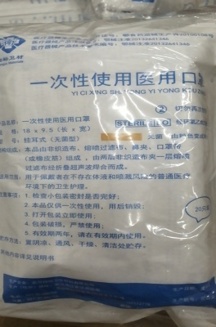 | 162000
注:
1.以上条款必须满足，否则视为无效投报。
2. 属于集采平台产品，必须满足两票制，并在平台配送，如因集采平台价格降低导致价格低于合同价，供货商应主动将所供产品价格降为平台以下价格。
3.为杜绝采购过程中一切不正当竞争行为，所有中选供货商必须保证正常供货，满足院方需求。如不能正常供货者，将列入黑名单，半年内将不能参与我院所有医用耗材的投报，并停止在我院在供货物。
4．以上所有耗材需提供至少一份安徽省三甲医院产品业绩（合同或发票），提供虚假业绩的供应商将列入黑名单，半年内将不能参与我院所有医用耗材的投报，并停止在我院在供货物。

